**新龙小一班4.3**今**日动态**

**一、来园篇**

今日出勤人数32人，请假2人。

**二、生活篇**

午饭：今天吃的是菠菜炒蘑菇、虾仁炒鸡蛋、青菜汤；其中邱宇淏、仲子瑜要老师喂、邵锦宸、李成蹊剩了一点，其他小朋友全部自主吃完。

午睡：单熙桐没睡着，其他小朋友都自主睡着。

**三、区域游戏**

今天因出去拿被子，没有观察到区域游戏。

**四、集体活动——谈话：好吃的食物**

食物是我们成长的原动力，每个人都需要食物。不同的食物含有不同的营养成分，食物的选择往往影响我们身体的健康与发展。本次活动将组织幼儿结合调查表，通过谈话的形式来分享一下自己所喜欢的食物的，如：食物的外形、口味、简单的营养等，从而促进幼儿对于各种食物的整体感知。

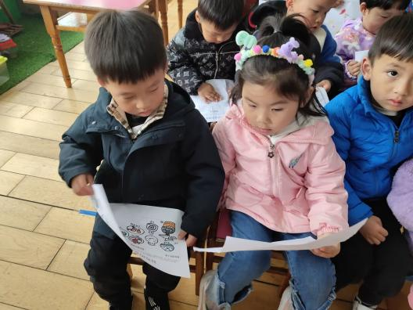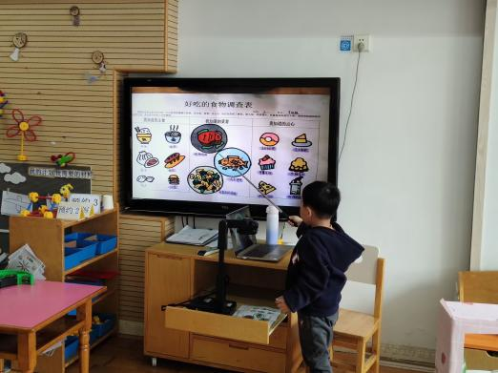

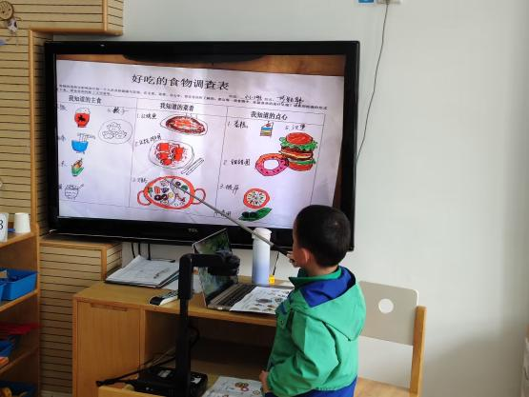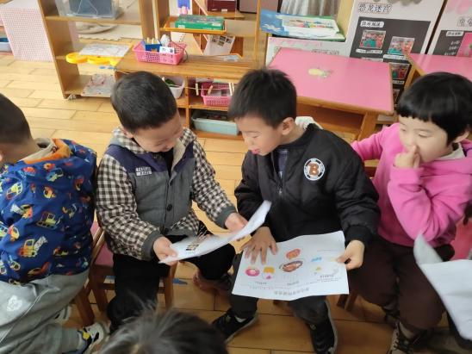

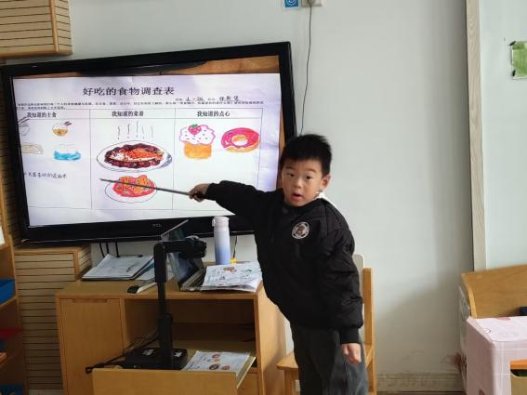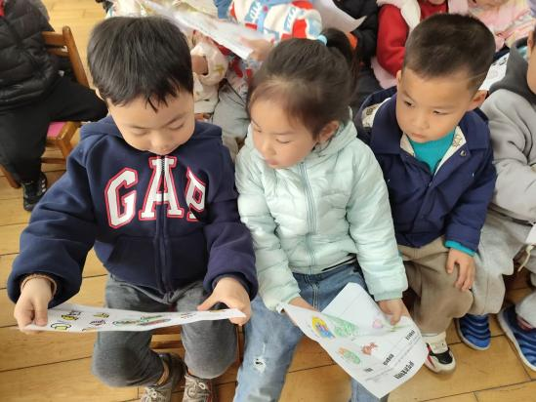

大部分孩子都愿意说一说自己所收集的喜欢吃的食物的名称、口味、营养等。但在仔细倾听同伴的发言方面，还需加强。在表述方面要引导孩子用完整的语句进行表述。

**五、温馨提示**

1.最近天气温差较大，请家长注意尽量不要随意缩减孩子的衣服，避免出现受凉感冒的情况。